ГУАП

КАФЕДРА № 42

ОТЧЕТ   
ЗАЩИЩЕН С ОЦЕНКОЙ

ПРЕПОДАВАТЕЛЬ

|  |  |  |  |  |
| --- | --- | --- | --- | --- |
| ассистент |  |  |  | Ю.В. Ветрова |
| должность, уч. степень, звание |  | подпись, дата |  | инициалы, фамилия |

|  |
| --- |
| ОТЧЕТ О ЛАБОРАТОРНОЙ РАБОТЕ №2  Построение функциональной модели системы. Метод DFD |
|  |
| по курсу: Архитектура информационных систем |

РАБОТУ ВЫПОЛНИЛ

|  |  |  |  |  |  |
| --- | --- | --- | --- | --- | --- |
| СТУДЕНТ гр. № | 4321 |  |  |  | Г.В. Буренков |
|  |  |  | подпись, дата |  | инициалы, фамилия |

Санкт-Петербург 2025

**СОДЕРЖАНИЕ**

1 Цель работы 3

2 Описание задания 4

3 Модели процесса 5

4 Вывод 8

# **1 Цель работы**

Получить навыки функционального описания процессов с помощью формального метода с графической нотацией DFD. Модель должна содержать контекстную диаграмму, декомпозицию первого уровня (контекстной функции) и декомпозиции второго уровня. Контекстную диаграмму создать на основе варианта.

Вариант 1. Рекламное бюро.

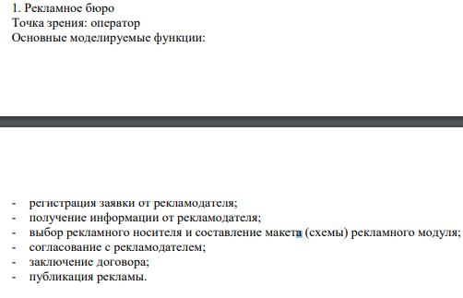

Рисунок 1 – Вариант задания

# **2 Описание задания**

Для разработки гибридной функциональной модели процесса работы рекламного бюро с точки зрения оператора с использованием диаграмм потоков данных (DFD), необходимо следовать определённой структуре. Модель будет включать контекстную диаграмму, которая представляет верхний уровень и отображает процесс работы бюро в целом, его входы, выходы, хранилища данных и внешние сущности.

На первом уровне DFD будет выполнена декомпозиция контекстной диаграммы, где основной процесс работы рекламного бюро будет разбит на ключевые подпроцессы, такие как обработка заявок, подготовка и оформление рекламных материалов, публикация рекламы и заключение договоров. Каждый из этих подпроцессов будет представлен в виде отдельных процессов на диаграмме, показывающих, как данные перемещаются между ними.

Далее, на втором уровне DFD, будет детализирована каждая функция первого уровня. Например, процесс обработки заявок может быть разбит на подпроцессы, такие как приём и проверка заявки, анализ требований клиента и формирование коммерческого предложения. Аналогично, процесс подготовки рекламных материалов может включать разработку рекламного контента, согласование с клиентом и финальную подготовку к публикации.

Результатом работы станет функциональная модель, которая наглядно демонстрирует процесс работы рекламного бюро, взаимодействие между его этапами и поток данных, проходящих через систему. Эта модель позволит лучше понять, как информация обрабатывается и передаётся внутри бюро, а также как осуществляется взаимодействие с клиентами и внешними партнёрами.

# **3 Модели процесса**

Контекстная диаграмма модели:

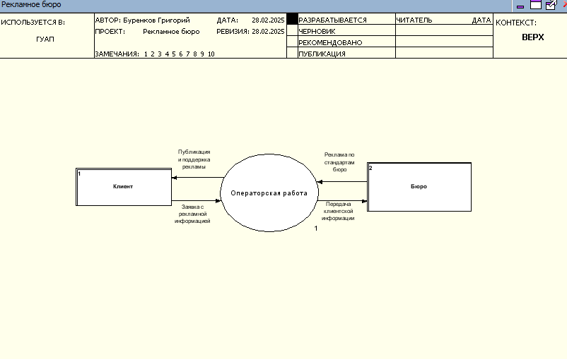

Рисунок 2 – Контекстная диаграмма модели

Декомпозиция контекстной диаграммы:

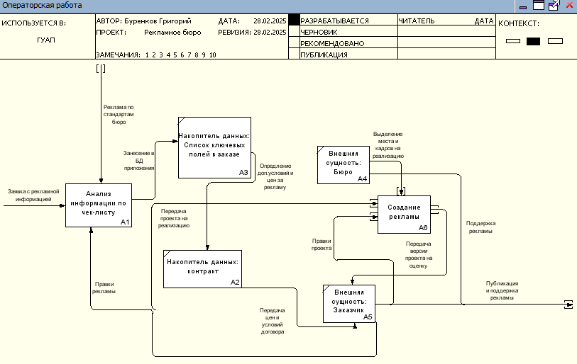

Рисунок 3 – Диаграмма декомпозиции первого уровня

Декомпозиция второго уровня «Создание рекламы»:

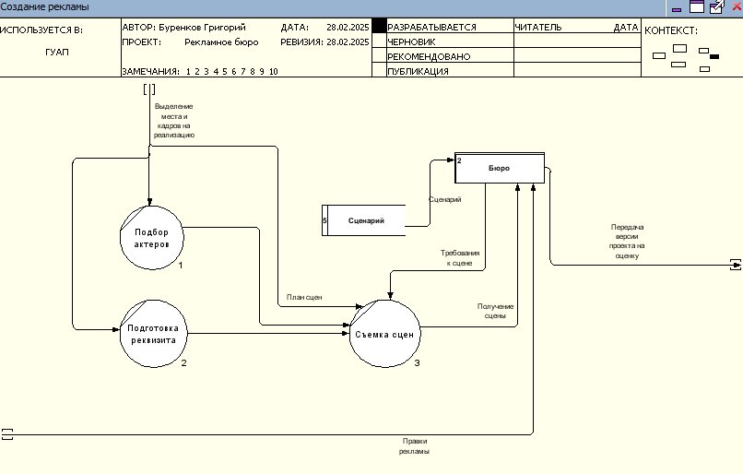

Рисунок 4 – Диаграмма второго уровня «Создание рекламы»

# **4 Вывод**

В ходе лабораторной работы была разработана функциональная модель процесса работы рекламного бюро по методологии DFD (Data Flow Diagram). Построена контекстная диаграмма, отражающая общий процесс, его входы, выходы, а также взаимодействия с внешними сущностями. Выполнена декомпозиция первого уровня, которая детализирует основные потоки данных и процессы системы, такие как обработка заявок, подготовка рекламных материалов и публикация рекламы. Далее проведена декомпозиция второго уровня, описывающая более детально каждый из ключевых процессов и их взаимодействия.

Разработанная модель позволяет наглядно представить структуру работы рекламного бюро, выявить потоки данных между процессами и внешними сущностями, а также оптимизировать управление ими. Использование метода DFD обеспечило четкость в представлении потоков данных и взаимосвязей между процессами, что способствует лучшему пониманию работы системы и выявлению возможных узких мест.

Кроме того, DFD позволяет легко адаптировать модель к изменениям в бизнес-процессах, что делает ее полезным инструментом для анализа и оптимизации работы рекламного бюро.